GMINNE OBCHODY DNIA EDUKACJI NARODOWEJ

PRZEDSZKOLE PUBLICZNE W DZIEWKOWICACH WRAZ Z ODDZIAŁAMI ZAMIEJSCOWYMI W BŁOTNICY STRZELECKIEJ I WARMĄTOWICACH

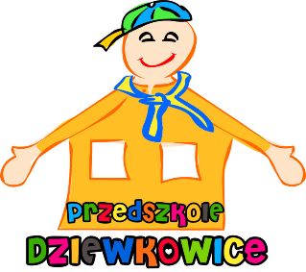 | 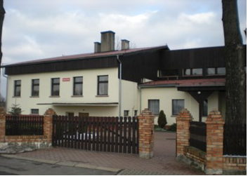
Dyrektor: | Regina Krawiec - Dimitrowa
Liczba oddziałów: | 4
Liczba uczniów/wychowanków: | 100
Strona internetowa: | ppdziewkowice.strzelceopolskie.edu.pl
Adres e-mail: | sekretariat@ppdziewkowice.strzeleceopolskie.edu.pl
PODSUMOWANIE ROKU SZKOLENEGO 2018/2019

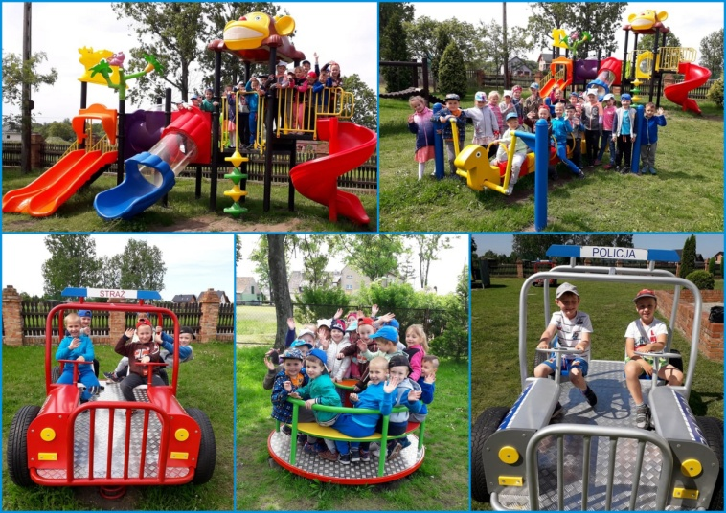 | REALIZACJA PROJEKTU STRZELECKIEGO BUDŻETU OBYWATELSKIEGO „MODERNIZACJA ISTNIEJĄCEGO PLACU ZABAW PRZY PRZEDSZKOLU PUBLICZNYM W DZIEWKOWICACH”
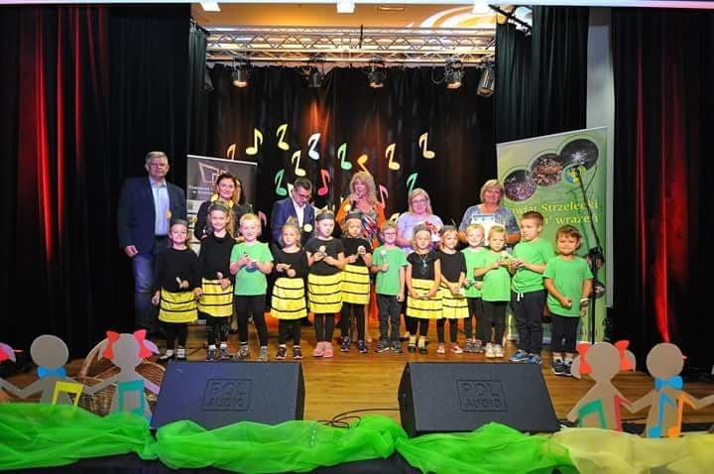  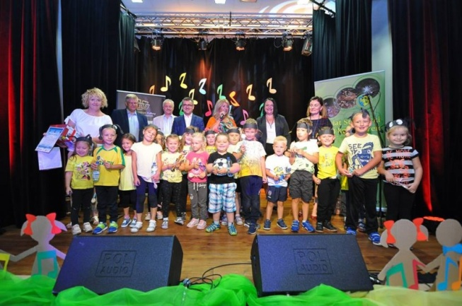 | I Powiatowy Fesiwal Piosenki Dziecięcej „Bajeczne Melodie”  2 miejsce grupa starszaków  Opiekunowie: Małgorzata Marzok i Klaudia Marzok  Wyróżnienie  Grupa mieszana oddz.zam. Błotnica Strzelecka  Opiekun: Teresa Cichoń
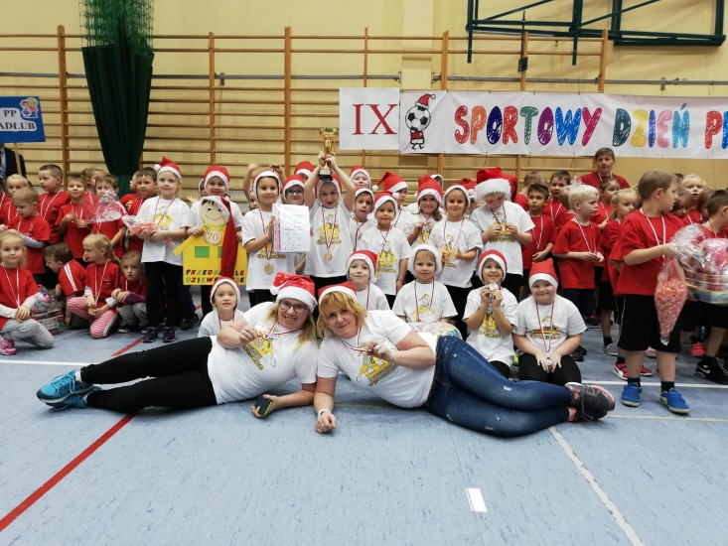 | IX Olimpiada Sportowa Przedszkolaków  III miejsce  starszaki z Dziewkowic, Błotnicy Strzeleckiej oraz Warmątowic  Opiekunowie: Małgorzata Marzok, Teresa Cichoń, Klaudia Marzok oraz Barbara Gawlik
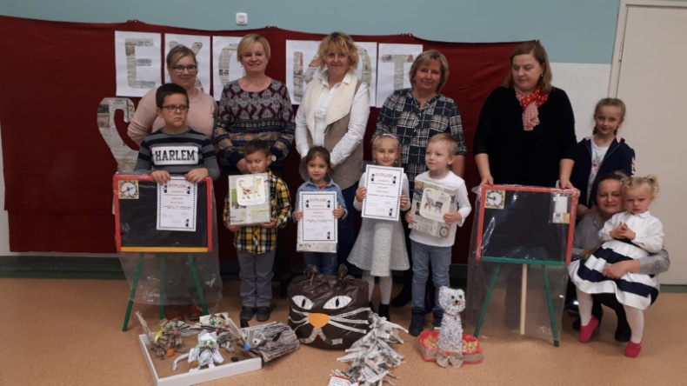 | Konkurs plastyczny „Eko-Kot”  Laureaci  Grupa Starszaków  Opiekun: Klaudia Marzok  Grupa Maluszków  Opiekun: Barbara Szendzielorz  Grupa 5,6latków oddz.zam. Błotnica Strzelecka  Opiekun: Teresa Cichoń  Grupa 5,6latków oddz. zam. Warmątowice  Opiekun: Barbara Gawlik
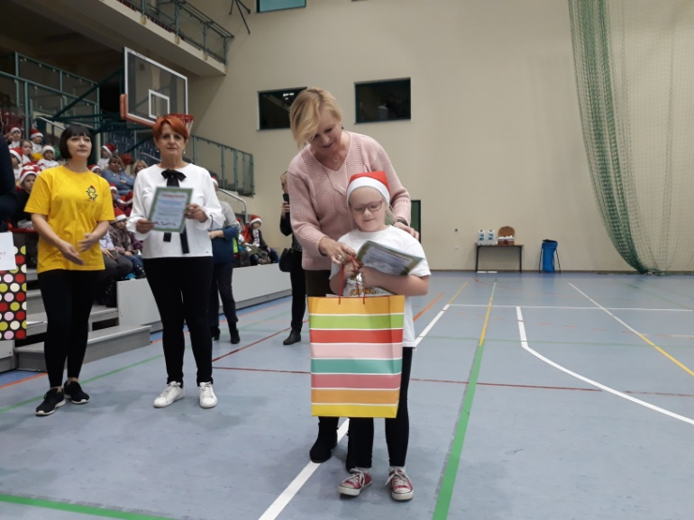 | Konkurs plastyczny: „Środowisko Moja Sprawa, Segregacja to Zabawa”  1 miejsce  Martyna Markieton  Opiekun: Barbara Gawlik
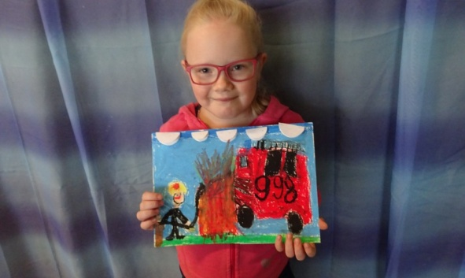  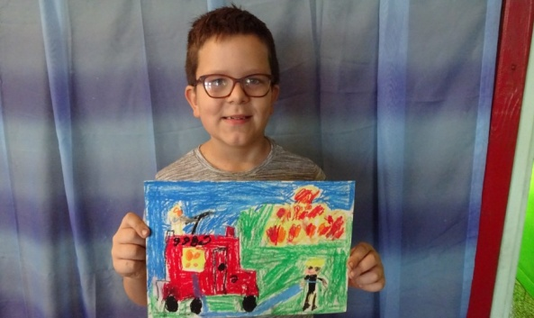 | Konkurs plastyczny : „ Zapobiegamy pożarom”  Wyróżnienie  Martyna Markieton  Wyróżnienie  Brayan Nowak  Opiekun: Barbara Gawlik
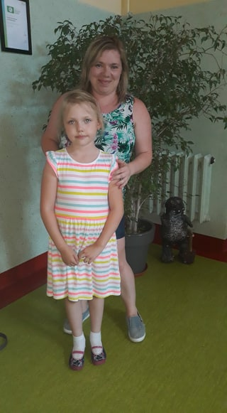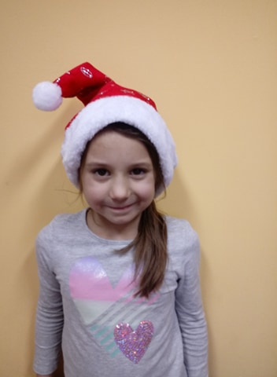 | Konkurs plastyczny: „Kartka Bożonarodzeniowa”  2 miejsce  Milena Malcherczyk  Opiekun: Małgorzata Marzok  Martyna Wilczek  oddz.zam.Błotnica Strzelecka  Opiekun: Teresa Cichoń
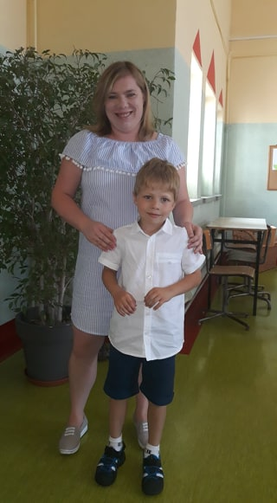 | Konkurs plastyczny: „Kalendarz adwentowy ”  Wyróżnienie  Tomasz Urbańczyk  Opiekun: Małgorzata Marzok
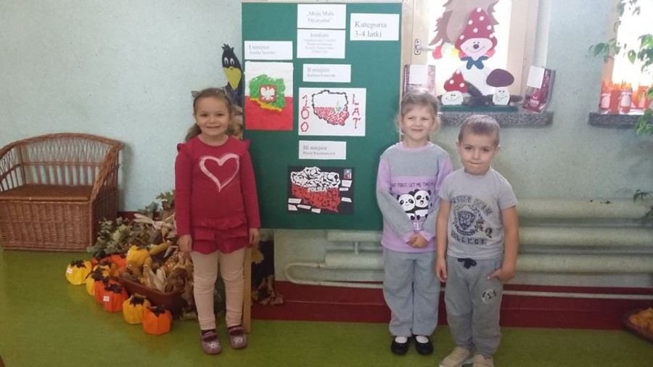  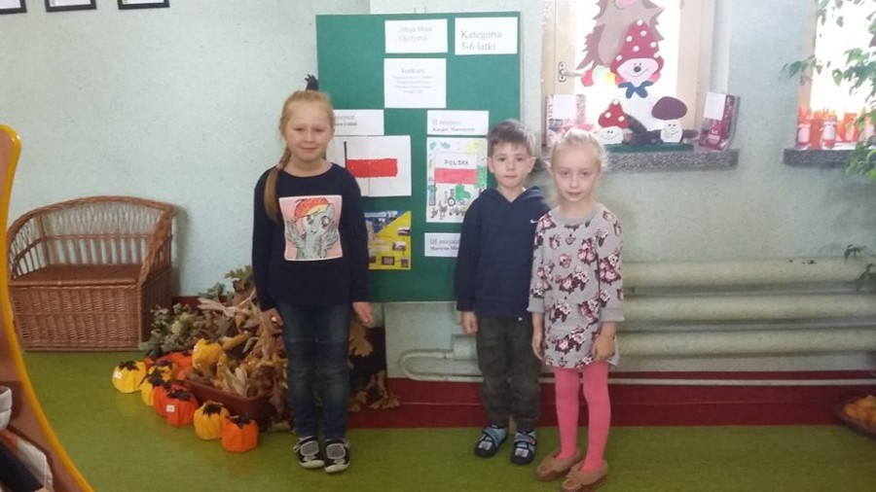 | Konkurs plastyczny „Moja Mała Ojczyzna”  1 miejsce kat. 3,4latki  Amelia Szyszka  2 miejsce 3,4latki  Barbara Franczak  3 miejsce 3,4latki  Paweł Kaczmarczyk  1 miejsce 5,6latki  Laura Lisiak  2 miejsce 5,6latki  Kacper Maciejczyk  3 miejsce 5,6latki  Martyna Miś  Opiekunowie: Klaudia Marzok, Małgorzata Marzok oraz Barbara Szendzielorz
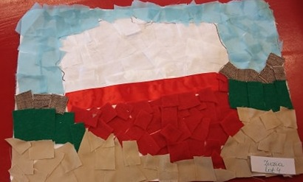 | Konkurs plastyczny; „Polska Moja Ojczyzna”  3 miejsce  Zuzanna Zdobylak  Opiekun: Barbara Szendzielorz
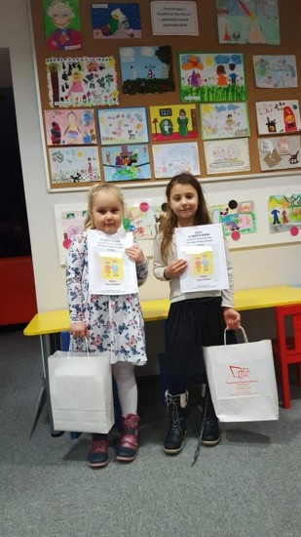 | Konkurs: „Portret Babci i Dziadka w literaturze”  1 miejsce  Aleksandra Sklorz  3 miejsce  Martyna Wilczek  oddz.zam. Błotnica Strzelecka  Opiekun: Teresa Cichoń
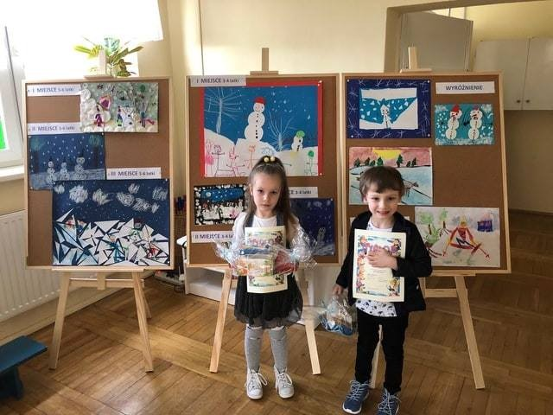 | Konkurs plastyczny: „Zima lubi dzieci”  3 miejsce  Vivien Juretko  Wyróżnienie  Wojciech Gawlik  Opiekun: Barbara Gawlik
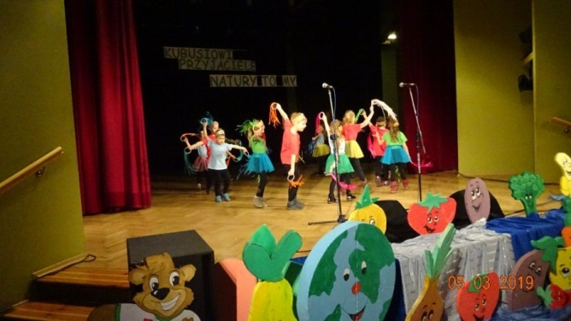  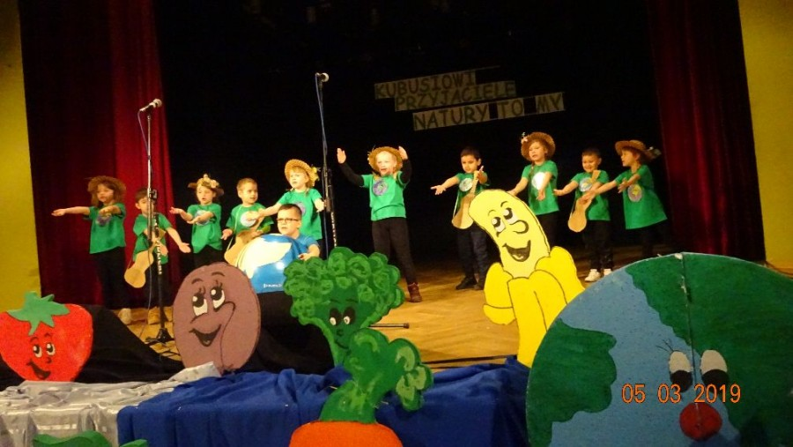 | Gminny Przegląd Przedszkolaków „ Kubusiowi przyjaciele natury to my”  Laureaci  Grupa starszaków  Opiekun: Klaudia Marzok  Grupa 5,6latków oddz.zam Warmątowice  Opiekun: Barbara Gawlik
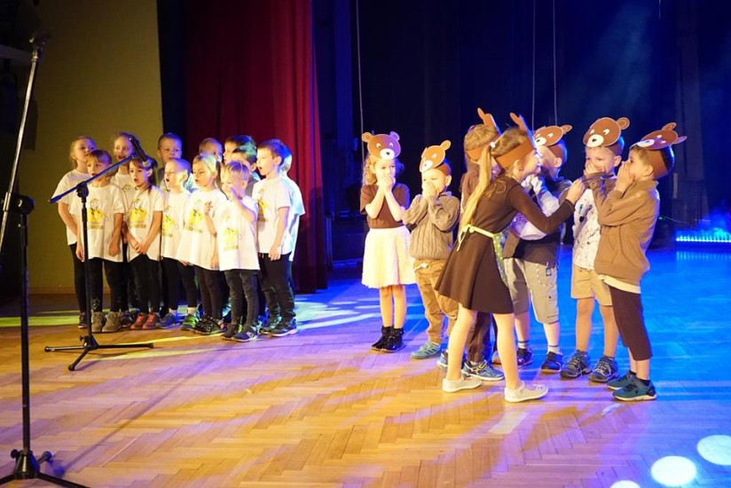  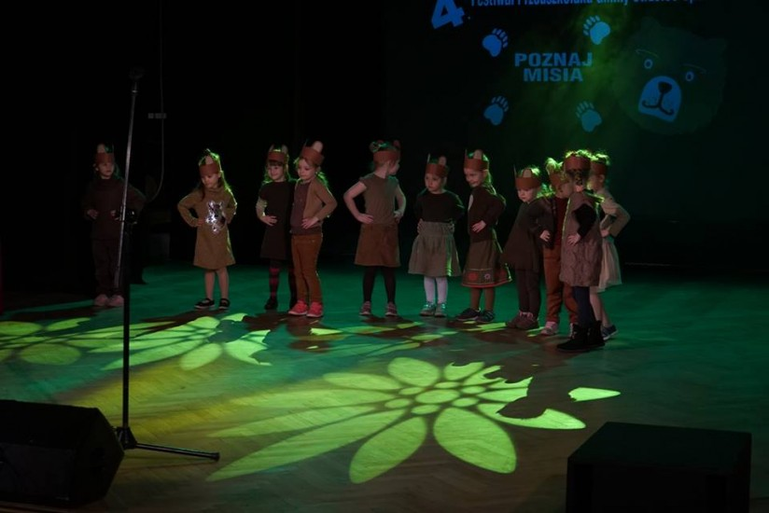  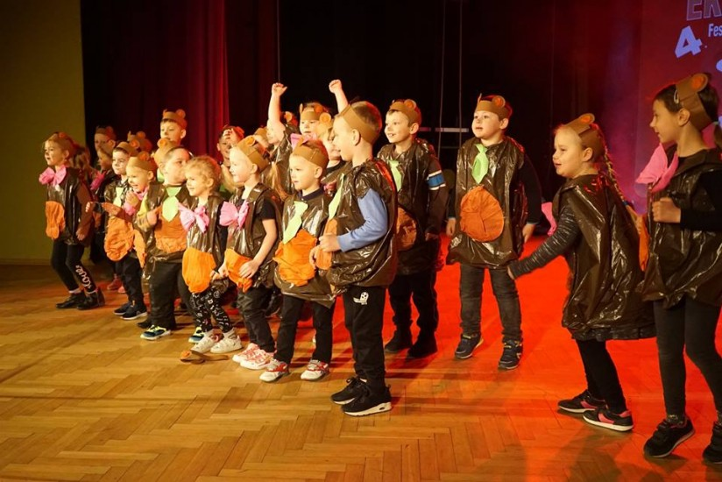  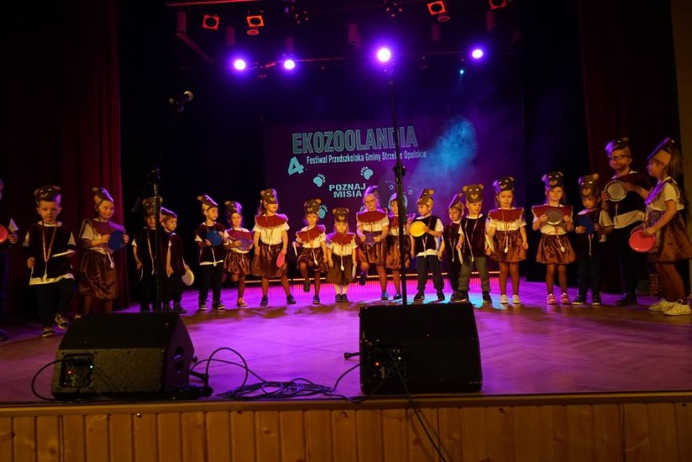 | Festiwal Ekologiczny Przedszkolaków „Ekozoolandia –ratujmy niedźwiedzie”  1 miejsce w kat. śpiew, kostium i plakat  Grupa Starszaków  Opiekun: Klaudia Marzok  1 miejsce w kat. śpiew, kostium i plakat  Grupa Maluszków  Opiekunowie: Barbara Szendzielorz  1 miejsce w kat. śpiew, kostium i plakat  oddz. Błotnica Strzelecka  Opiekun: Teresa Cichoń  1 miejsce w kat. śpiew, kostium i plakat  oddz. Warmątowice  Opiekun: Barbara Gawlik
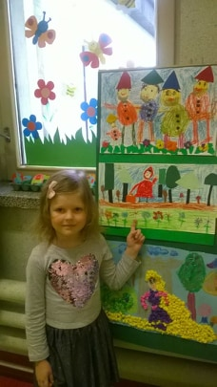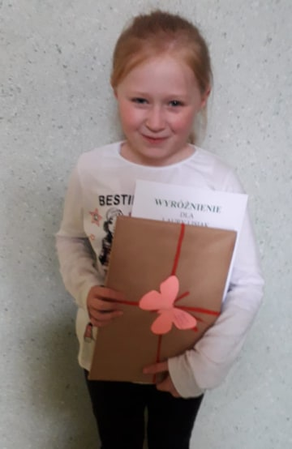 | Konkurs plastyczny: „W krainie Baśni i bajek”  2 miejsce  Emilia Ziaja  oddz.zam.Warmątowice  Opiekun: Barbara Gawlik  Wyróżnienie  Laura Lisiak  Opiekun: Klaudia Marzok
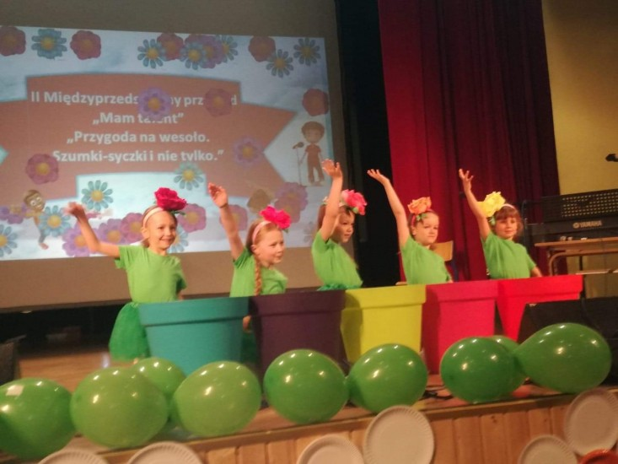  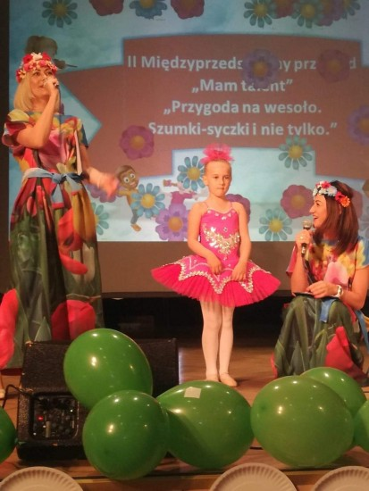  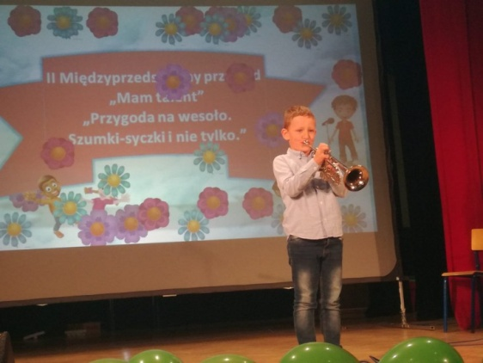  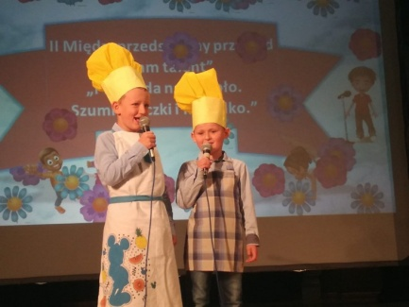  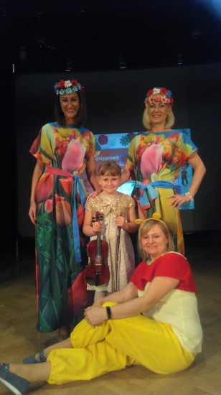 | Konkurs międzyprzedszkolny : „Mam Talent”  1 miejsce w kategorii taniec  Julia Knapik  Laura Lisiak  Kinga Nowak  Aleksandra Sobota  Zofia Letka  1 miejsce w kategorii balet  Zuzanna Hałas  Opiekun: Klaudia Marzok  1 miejsce w kategorii gra na instrumencie  Kevin Makowski  1 miejsce w kategorii gwara śląska  Kevin Makowski  Szymon Gogolok  oddz.zam.Błotnica Strzelecka  Opiekun: Teresa Cichoń  1 miejsce w kategorii gra na instrumencie  Faustyna Gabor  oddz.zam. Warmątowice  Opiekun: Barbara Gawlik
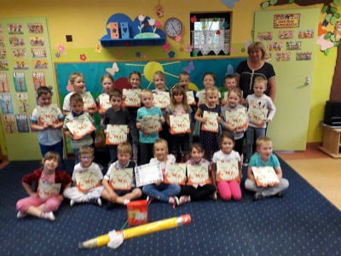  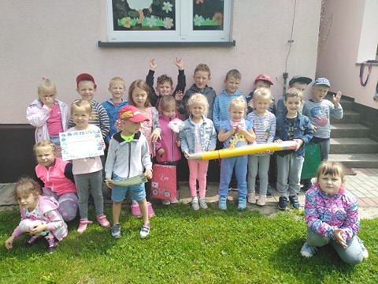  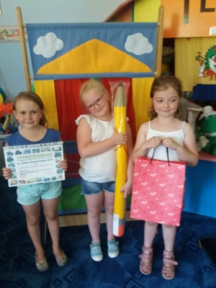  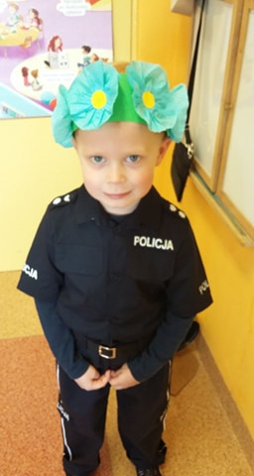 | Konkurs plastyczny: „Polska Niezapominajka 2019”  2 miejsce praca grupowa starszaków  Opiekunowie: Klaudia Marzok  Wyróżnienie  praca grupowa oddz. zam Błotnica Strzelecka  Opiekun: Teresa Cichoń  Wyróżnienie  praca grupowa oddz. Zam. Warmątowice  Opiekun: Barbara Gawlik  Wyróżnienie  Dominik Lisiak  Opiekun: Barbara Szendzielorz
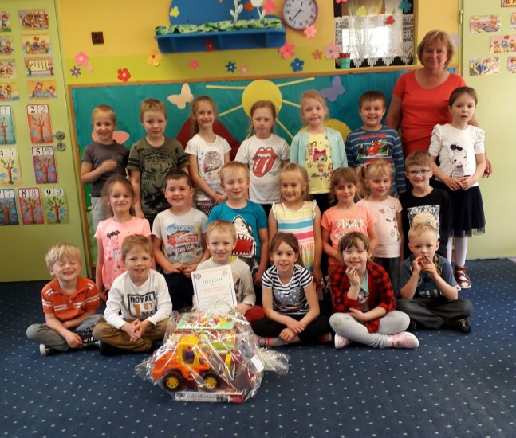  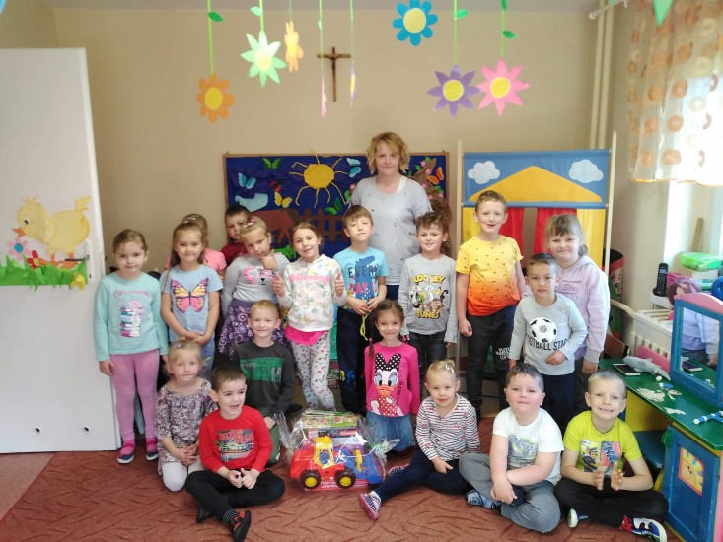 | Konkurs plastyczny : „ Nie pal przy mnie, proszę”  Laureaci  Praca grupowa - grupa starszaków  Opiekun: Klaudia Marzok  Praca grupowa oddz.zam. Błotnica Strzelecka  Opiekun: Teresa Cichoń
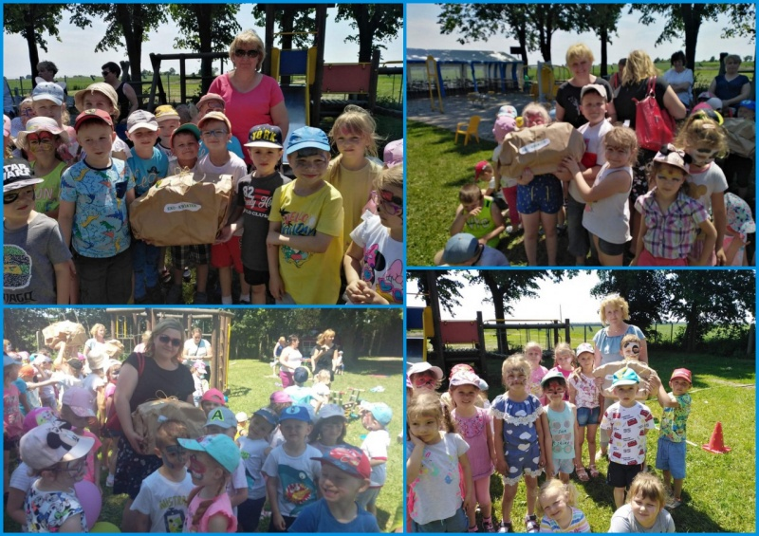 | Konkurs plastyczny: „ Eko-kwiat”  1 miejsce grupa starszaków  Opiekun: Klaudia Marzok  1 miejsce grupa maluszków  Opiekun: Barbara Szendzielorz  1 miejsce grupa mieszana oddz.zam.Błotnica Strzelecka  Opiekun: Teresa Cichoń  1 miejsce grupa mieszana oddz.zam. Warmątowice  Opiekun: Barbara Gawlik
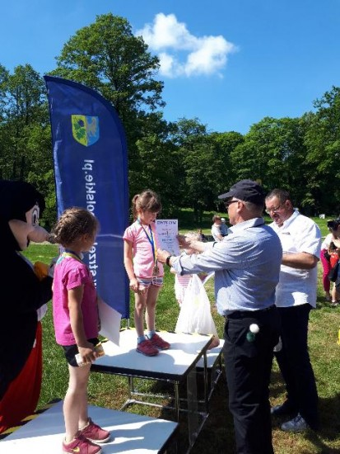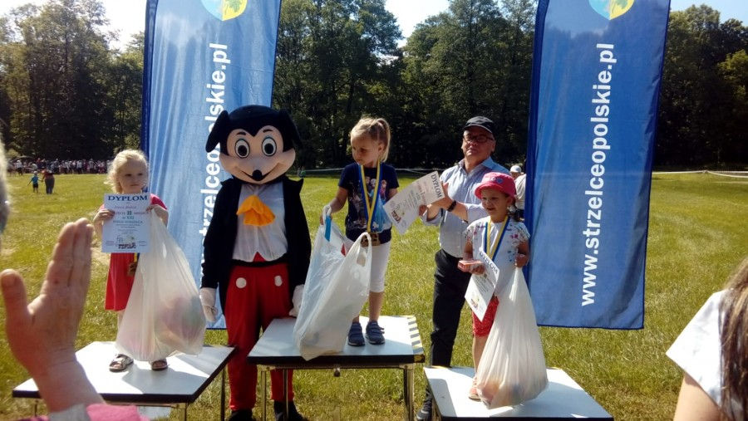 | Bieg Strzelca 2019  1 miejsce  Anna Maciocha  3 miejsce  Kinga Feluks
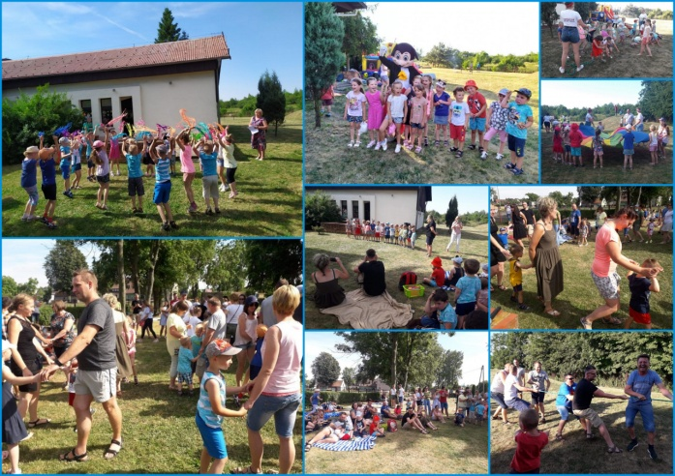 | PIKNIK RODZINNY „MAMA, TATA I JA” W DZIEWKOWICACH
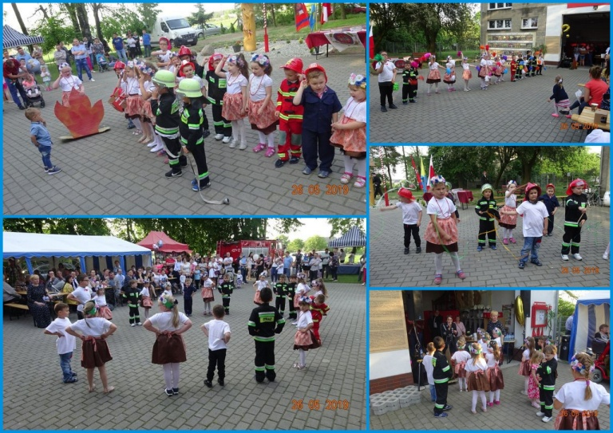 | UDZIAŁ W OBCHODCH 20-LECIA REAKTYWACJI OSP W WARMĄTOWICACH
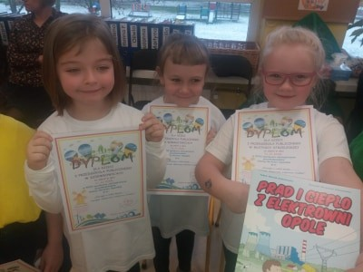 | UDZIAŁ W PODSUMOWANIU AKCJI ‘SPRZĄTANIE ŚWIATA”
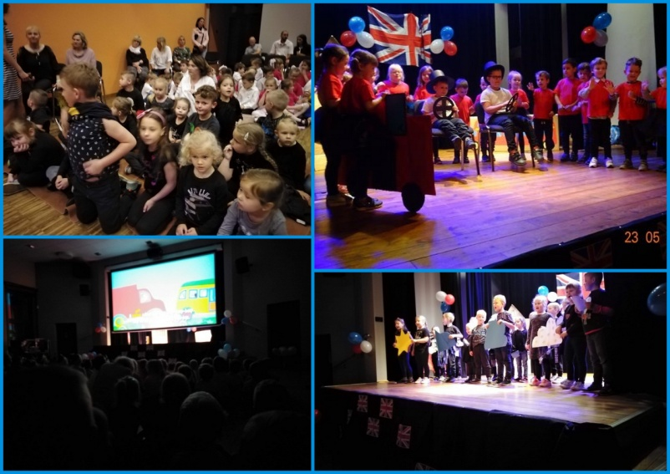 | UDZIAŁ W PRZEGLĄDZIE TWÓRCZOŚCI W JĘZYKU ANGIELSKIM
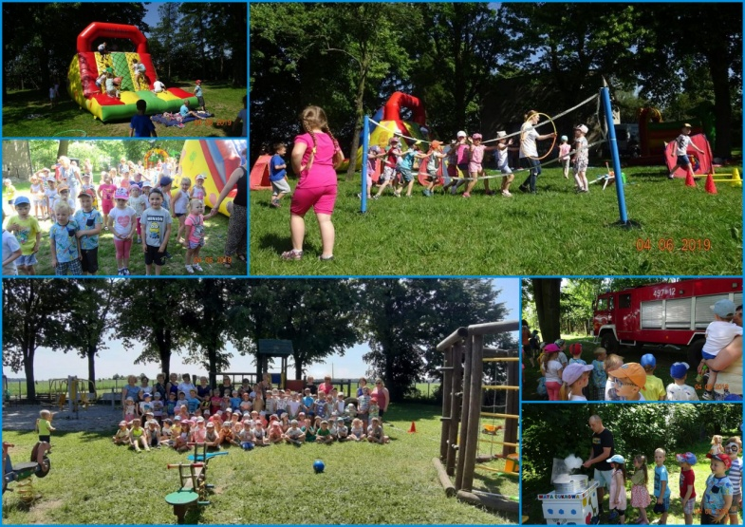 | INTEGRACYJNY DZIEŃ DZIECKA
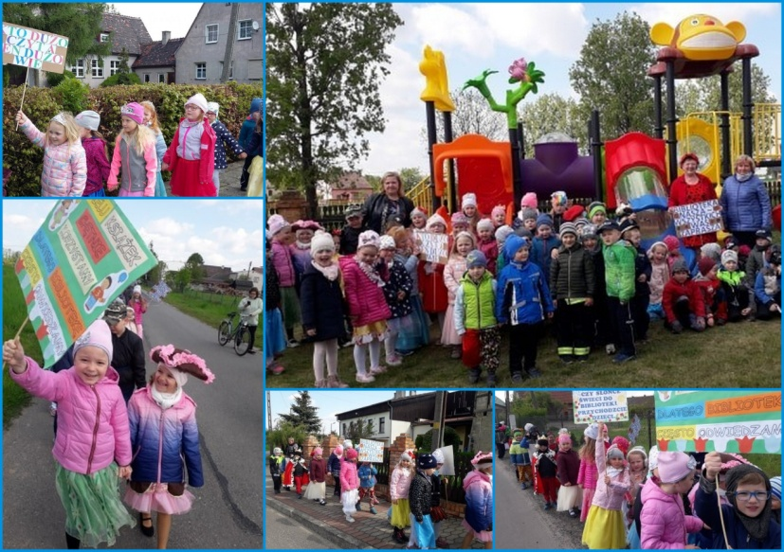 | KOROWÓD BAJKOWY W RAMACH TYGODNIA BIBLIOTEK 2019 W  DZIEWKOWICACH
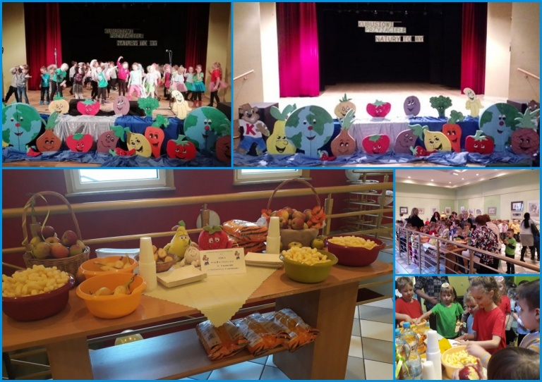 | Organizacja Gminnego Przeglądu Inscenizacyjny: „Kubusiowi Przyjaciele Natury to my”  Organizatorki: Teresa Cichoń i Małgorzata Marzok  Realizacja autorskiego projektu „KUBUSIOWI PRZYJACIELE NATURY TO MY” dofinansowanego przez Gminę Strzelce Opolskie
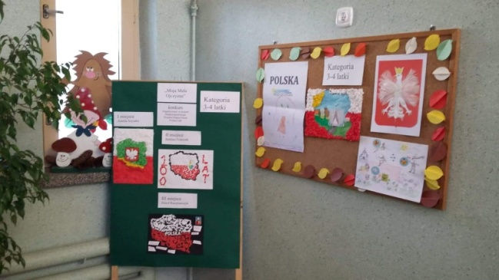 | Organizacja konkursu plastycznego  „Moja Mała Ojczyzna”  Organizator: Barbara Szendzielorz
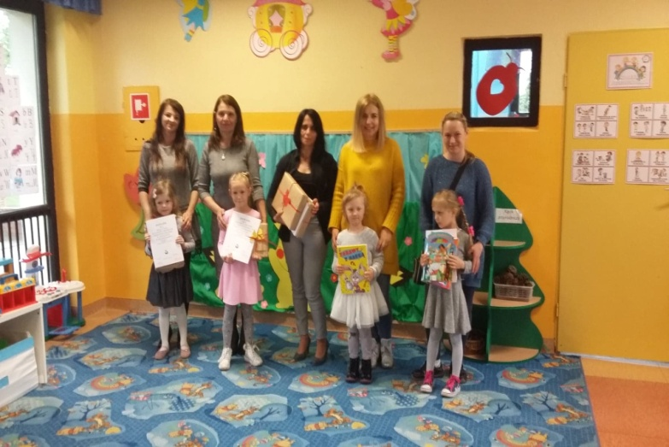 | Organizacja Gminnego konkursu plastycznego  „W krainie Bajki i Baśni”  Organizator : Barbara Szendzielorz
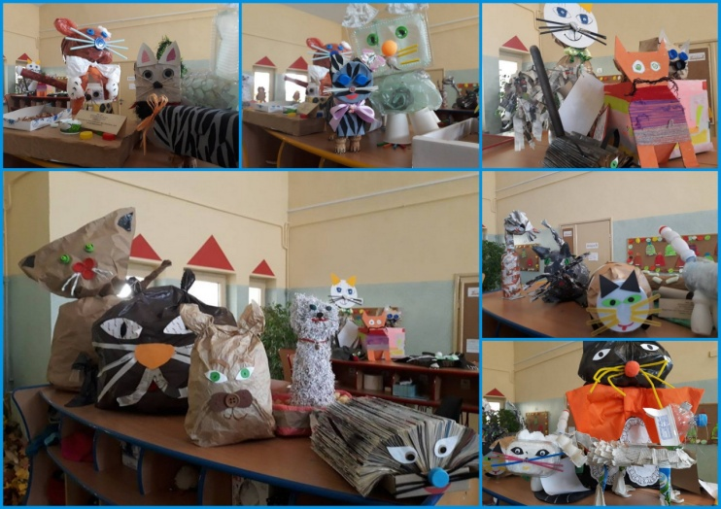 | Organizacja Gminnego Konkursu Plastycznego  „EKO-KOT”  Organizatorki: Małgorzata Marzok i Teresa Cichoń  Realizacja autorskiego projektu „EKO-KOT” dofinansowanego przez Gminę Strzelce Opolskie
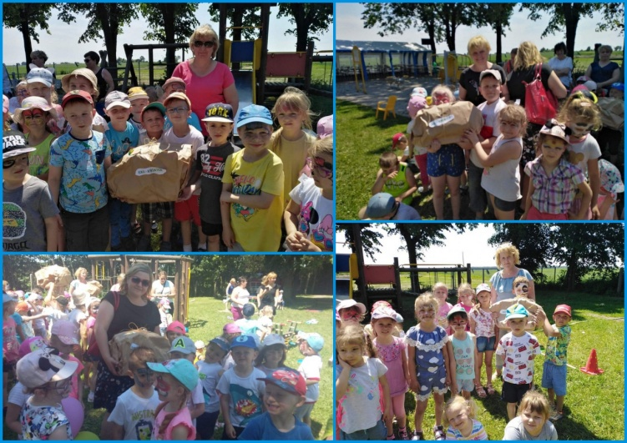 | Organizacja Międzyprzedszkolnego konkursu plastycznego  „EKO-KWIATEK”  Organizatorki: Małgorzata Marzok i Teresa Cichoń  Realizacja autorskiego projektu „EKO-KWIATEK” dofinansowanego przez Gminę Strzelce Opolskie
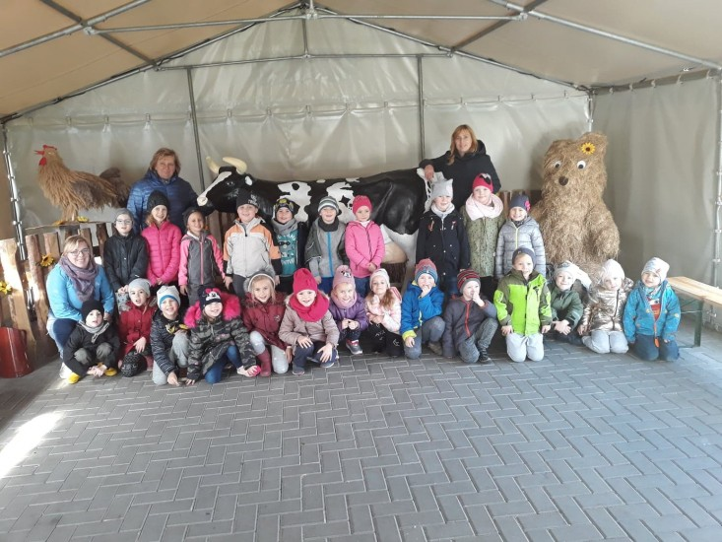 | Realizacja autorskiego projektu „BIORÓŻNORODNOŚĆ – POZNAJEMY PRZYRODĘ WOKÓŁ NAS” dofinansowanego przez Gminę Strzelce Opolskie  Autorki: Małgorzata Marzok oraz Teresa Cichoń
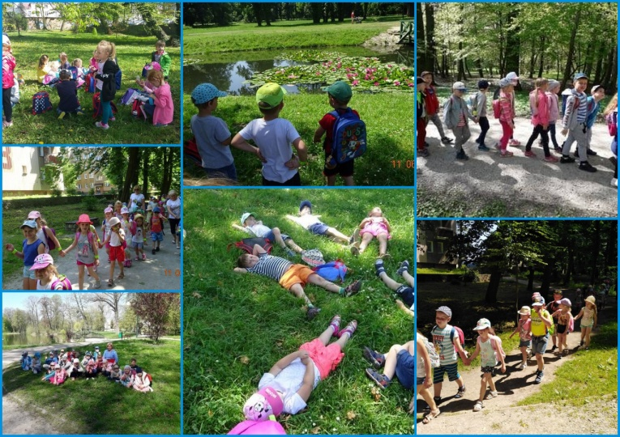 | Realizacja autorskiego projektu „O HITORIĘ PRZYRODY DBAMY SZLAKIEM HRABIEGO LENARTA W STRZELECKIM PARKU PODĄŻAMY” dofinansowanego przez Gminę Strzelce Opolskie  Autorki: Małgorzata Marzok oraz Teresa Cichoń
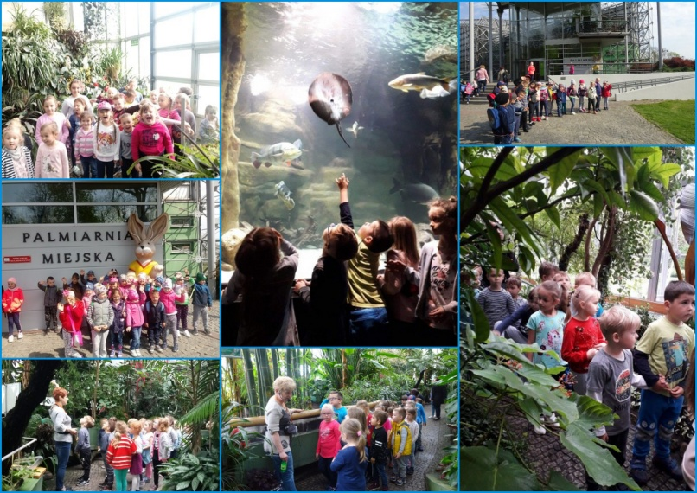 | Realizacja autorskiego projektu „BLIŻSZĄ I DALSZĄ PRZYRODĘ ZNAMY I ROŚLINY W PALMIARNI GLIWICKIEJ OGLĄDAMY” dofinansowanego przez Gminę Strzelce Opolskie  Autorki: Małgorzata Marzok oraz Teresa Cichoń
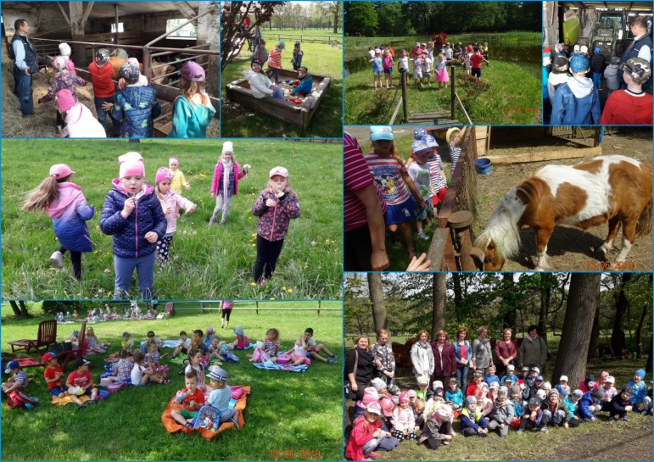 | Realizacja autorskiego projektu „PO ŁĄCE BIEGAMY I PRZYRODĘ Z BLISKA PODZIWIAMY” dofinansowanego przez Gminę Strzelce Opolskie  Autorki: Małgorzata Marzok oraz Teresa Cichoń
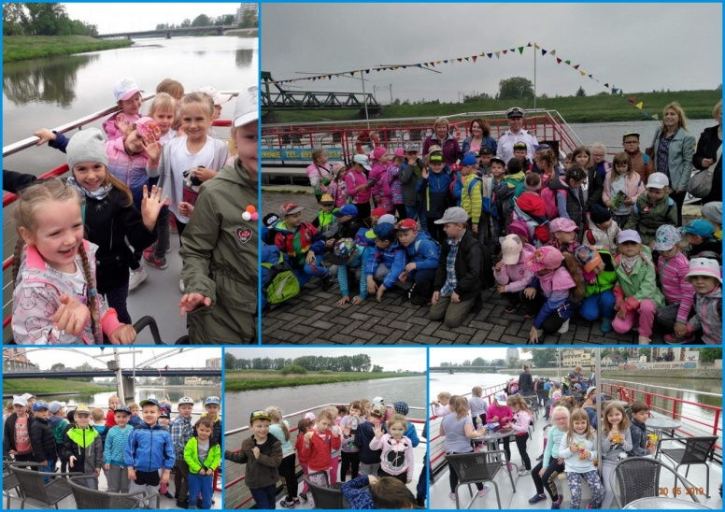 | Realizacja autorskiego projektu „PO ODRZE STATKIEM PODRÓŻUJEMY , ŚRODOWISKO WODNE POZNAJEMY” dofinansowanego przez Gminę Strzelce Opolskie  Autorki: Małgorzata Marzok oraz Teresa Cichoń
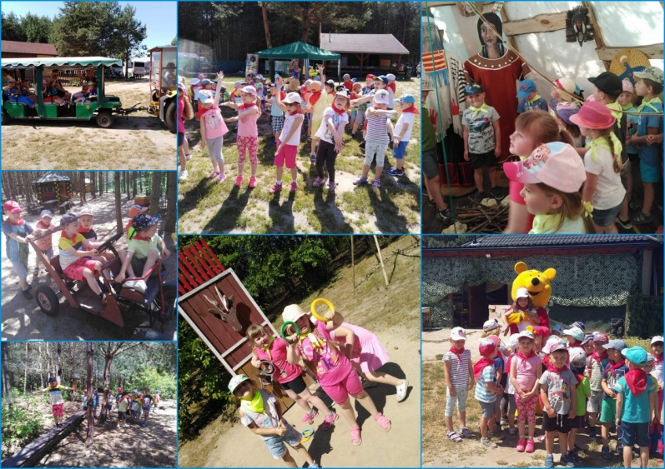 | Realizacja autorskiego projektów „SZLAKIEM STUMILOWEGO LASU WĘDRUJĄ PRZEDSZKOLAKI – WYCIECZKA PLENEROWA” oraz „ STUMILOWY LAS WITA NAS” dofinansowanego przez Gminę Strzelce Opolskie  Autorki: Małgorzata Marzok oraz Teresa Cichoń
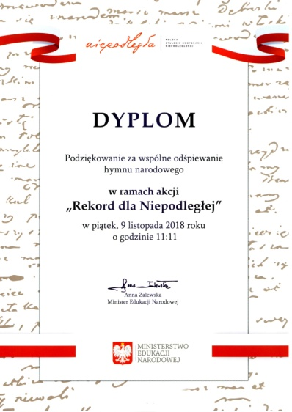 | UDZIAŁ W BICIU REKORDU GUINESSA USTALONEGO PRZEZ MINISTERSTWO EDUKACJI NARODOWEJ „HYMN DLA NIEPODLEGŁEJ” WE WSZYSTKICH ODDZIAŁACH
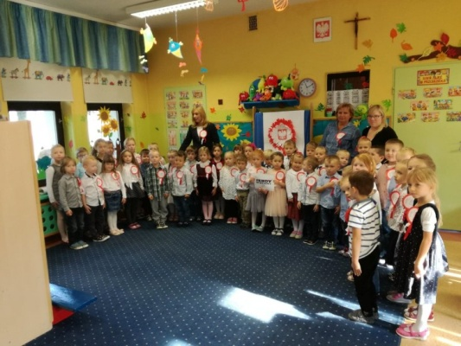  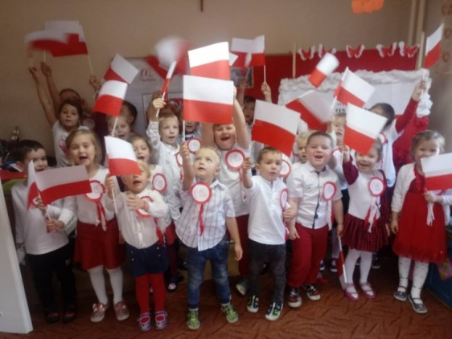  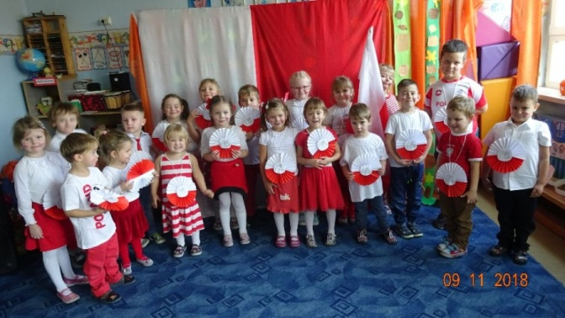 | DZIEŃ NIEPODLEGŁOŚCI WE WSZYSTKICH ODDZIAŁĄCH
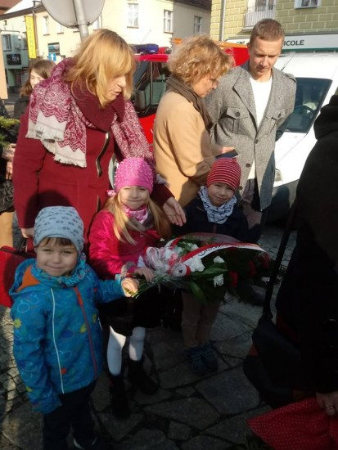 | UDZIAŁ NASZYCH PRZEDSZKOLAKÓW W GMINNYCH OBCHODACH 100-LECIA ODZYSKANIE NIEPODLEGŁOŚCI
ZBIÓRKA KASZTANÓW WE WSZYSTKICH ODDZIAŁACH PRZEDSZKOLA
ŁĄCZNIE NAZBIERANO: 2700 kg
 | ZBIÓRKA NOWYCH PLUSZAKÓW DLA DZIECI Z SZPITALA W WROCŁAWIU WE WSZYSTKICH ODDZIAŁACH
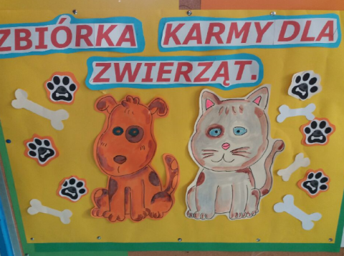 | ZBIÓRKA KARMY DLA ZWIERZĄT WE WSZYSTKICH ODDZIAŁACH
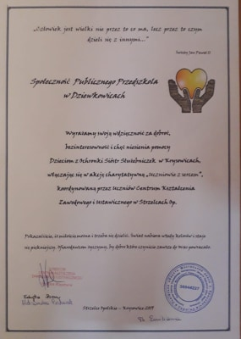 | ZBIÓRKA UBRANEK DZIECIĘCYCH WE WSZYSTKICH ODDZIAŁACH
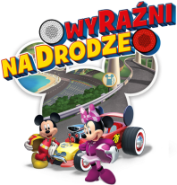 | W tym roku szkolnym realizowaliśmy te oto programy edukacyjne i akcje

Do dostarczonychna płycie CD lub DVD materiałów musi być załączonawydrukowana
i podpisanakartka z klauzulą:
(pieczęć jednostki oświatowej)
Rodzice/opiekunowie prawni dzieci wyrazili zgodę na udział ich dziecka w konkursach
i zawodach, w jakich uczestniczyła szkoła w roku szkolnym 2015/2016 (organizowanych przez szkołę lub przez inne podmioty) oraz na wykorzystanie/prezentację wyników jego pracy i danych osobowych w biuletynie informacyjnym, opracowywanym przez Gminny Zarząd Oświaty
i Wychowania w Strzelcach, dotyczący osiągnięć dzieci i uczniów szkół prowadzonych przez gminę Strzelce Opolskie.
___________________________________________
(podpis i pieczęć dyrektora jednostki oświatowej)

Informacje przekazane po terminie nie będą uwzględnione w „Biuletynie informacyjnym”.

